附件

山西省民营科技企业认定服务指南

事项名称 | 山西省民营科技企业认定 | 事项编码 |  | 0400-F-00500-140000
事项类型 | 行政确认 | 办件类型 |  | 承诺件
权利部门 | 山西省科技厅 | 办理对象 |  | 民营企业
行使层级 | 省级 | 是否需要中介服务 |  | 否
法定时限 | 无 | 承诺时限 |  | 自收到全部有效文件之日起50个工作日
是否收费 | 不收费 | 收费依据 |  | 不涉及收费
收费标准 | 不涉及收费
咨询电话 | 0351-7731368 | 投诉电话 |  | 0351-4067991
通办范围 | 山西省范围 | 数量限制 |  | 无
结果名称 | 颁发山西省民营科技企业证书 | 结果样本 |  | （样本图片链接）
办公时间 | 周一至周五：上午9:00-12:00 下午:13:00-17:00
办事地址 | 太原市小店区坞城南路50号，乘车路线（79路、836路、870路、877路经停，可在省政务中心（大吴村）公交站点上/下车）
办理窗口 | 山西省政务服务中心A座二层24号窗口
办理依据 | 法律法规名称 |  | 条款名称
 | 《山西省促进民营科技企业发展条例》 |  | 全文
 | 《山西省民营科技企业认定办法》 |  | 全文
申请条件 | 1.《山西省民营科技企业认定申请表》[原件2份]  表格下载地址：http://www.sxinfo.gov.cn/  2.上年度财务会计报表[复印件2份]  3.上年度资产负债和损益表[复印件2份]  4.科技人员名册[复印件2份]  5.企业产权归属说明[复印件2份]  6.行业资质许可证[复印件2份]  以上材料纸质版加盖公章，电子版发送至sxskjtfgc@163.com邮箱。
办理程序 | 环节名称 |  | 办理内容
 | 受理 |  | 接受各市科技主管部门提交申报材料
 | 复核 |  | 对提交的申报材料进行形式审查
 | 审定 |  | 提交厅办公会议审定
 | 发布 |  | 根据会议决定行文公布备案
办理流程图 | 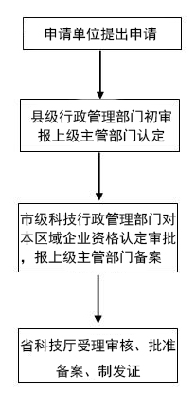
特别程序 | 特别程序名称 |  | 完成时限
 | 无 |  | 无
备注：后可另附示范文本（登记表、申请表等）、常见错误示例、常见问题解答等。

